附件3
2021年哲学社会科学研究、新闻、出版系列职称申报指南

2021年9月
贵州省人力资源和社会保障厅

- 使用对象：用人单位

1.操作说明

1.1系统登录

1.1.1功能描述
该功能用于用户凭系统账号登录系统并使用相关功能。

1.1.2业务流程
无。

1.1.3操作步骤
1）用户使用谷歌浏览器打开“贵州省人才人事综合业务管理服务平台”，网址：http://61.243.1.100:8888/
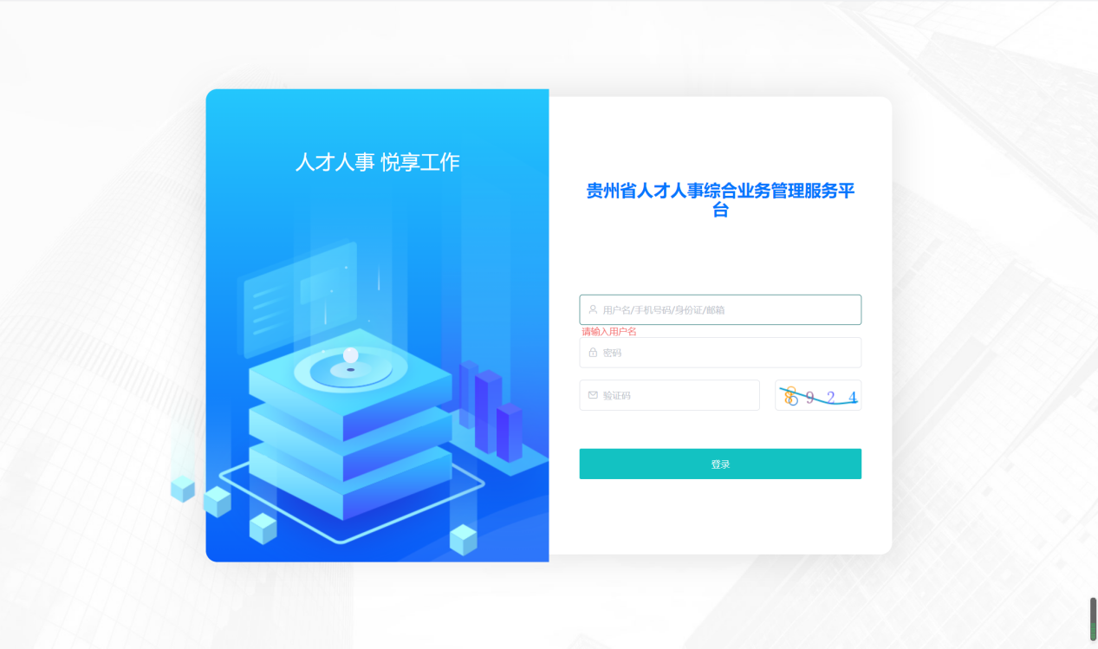
- 个人用户的账号由用人单位分配，单位用户账号由上级部门分配。用户输入账号后点击登录，即可进入“贵州省人才人事综合业务管理服务平台”首页。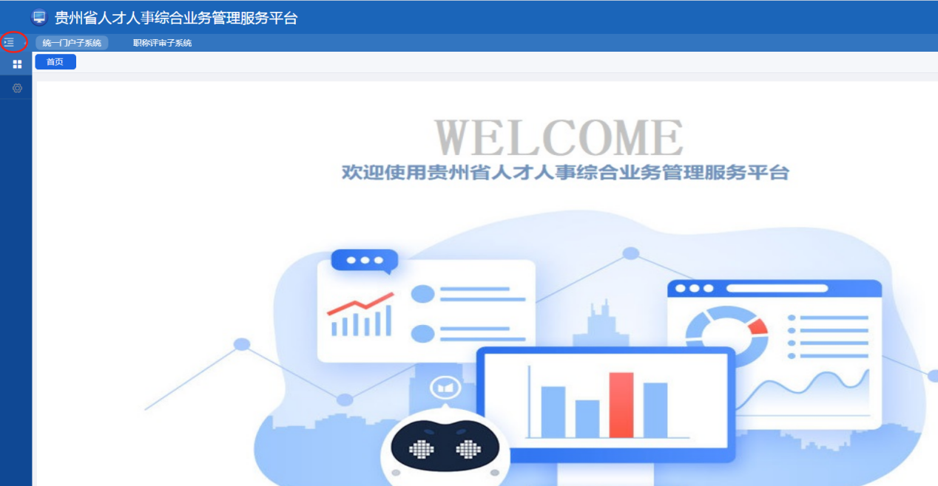
点击红圈处的符号。
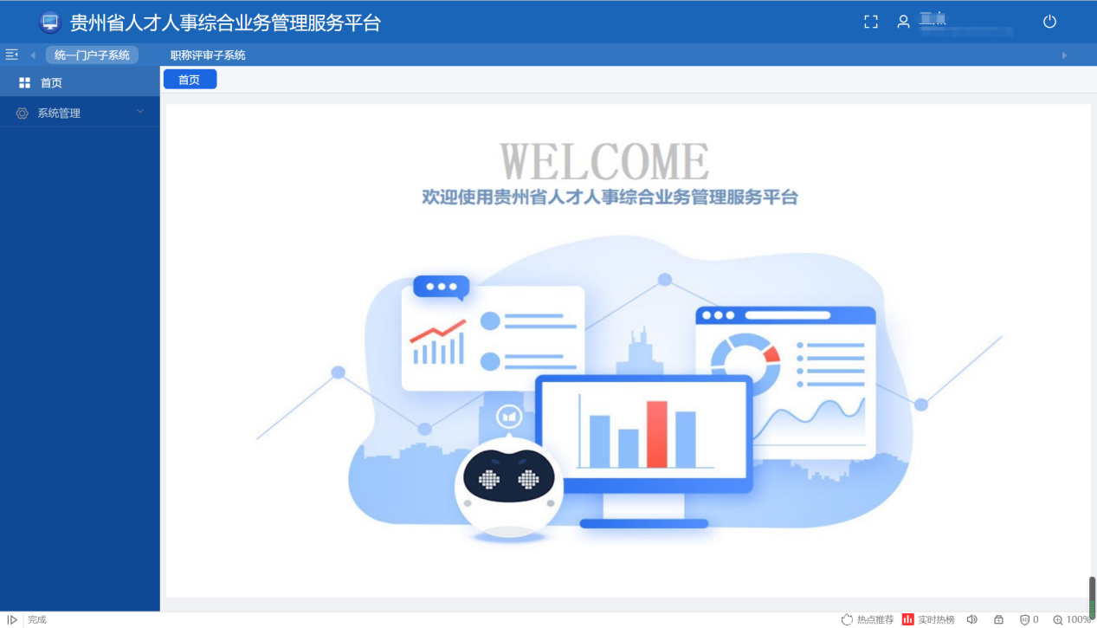

1.2系统管理

1.2.1功能描述
该模块可用于用户进行密码修改操作。

1.2.2业务流程
无。

1.2.3操作步骤
1）用户依次点击【统一门户子系统】->【系统管理】->【密码修改】，进入密码修改页面。
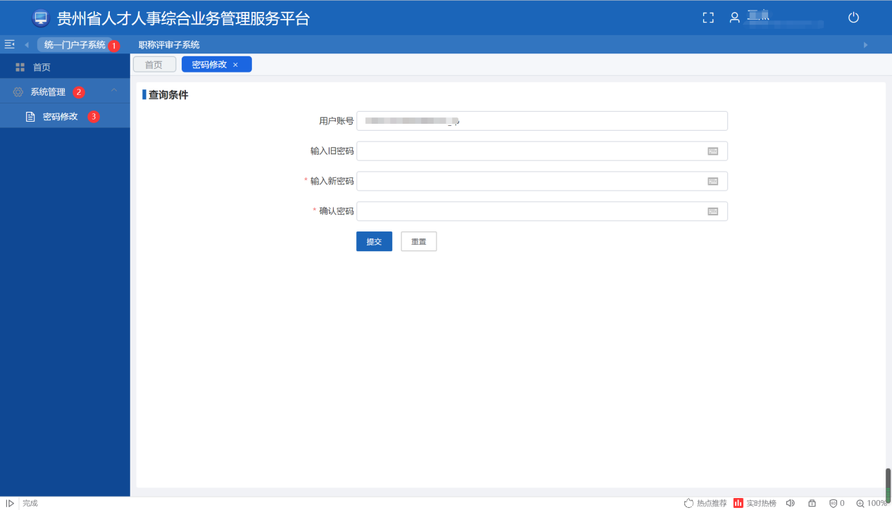
用户输入旧密码、新密码以及确认密码后，点击“提交”按钮完成密码修改。
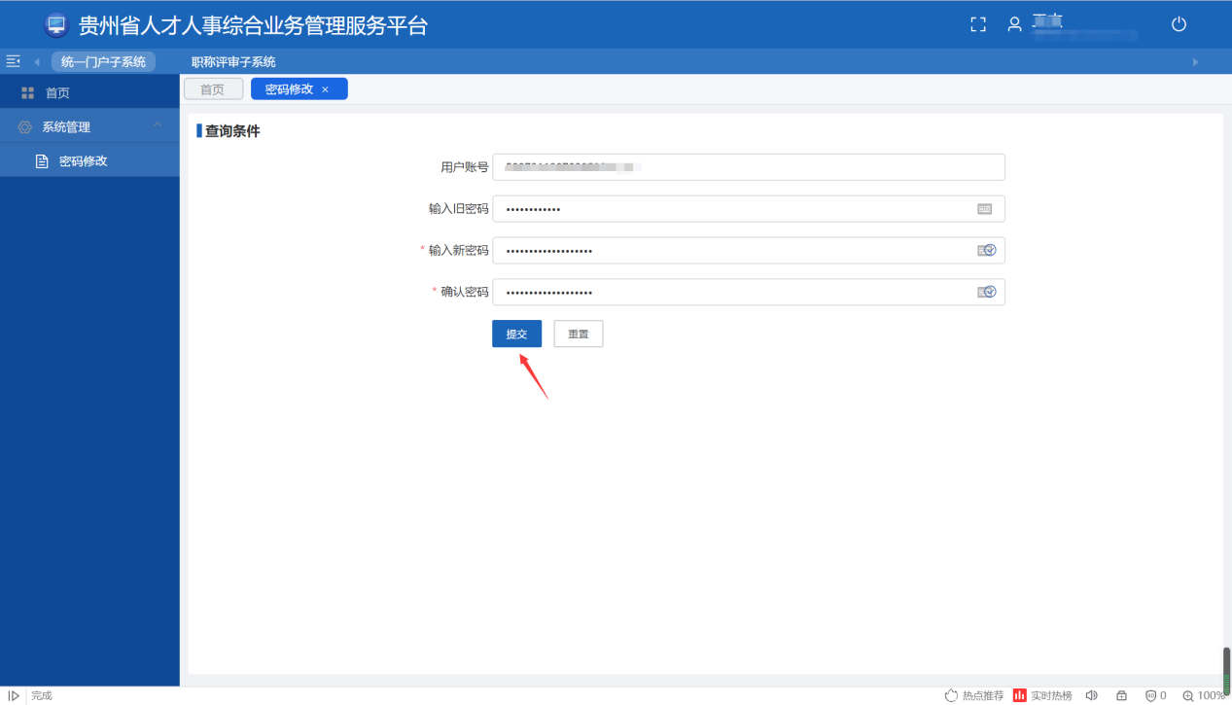

1.2.3.1个人账号管理
1）如果需要为本单位的职称申报人员创建个人账号，依次点击【职称评审子系统】->【账号管理】->【个人账号管理】进入个人账号管理页面。
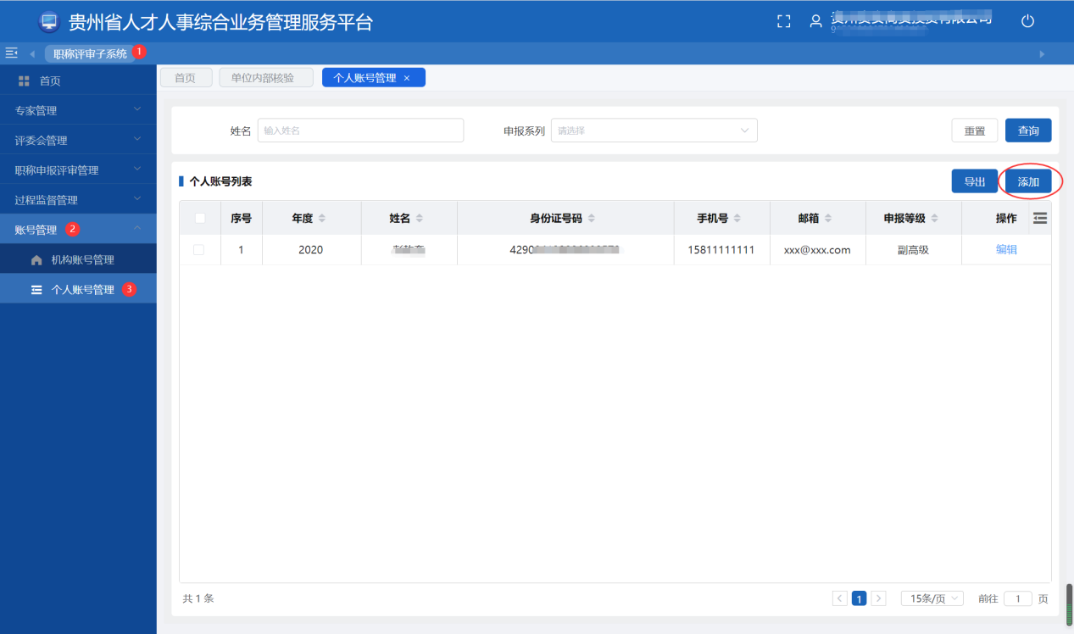
2）点击“添加”按钮，填写相关信息后点击“确认”按钮即可完成个人账号创建。系统将使用身份证号码为该申报人创建账号。
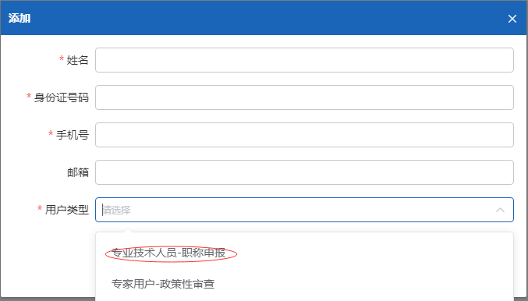
用户类型这里选择“专业技术人员-职称申报”。

1.3材料审核上报功能
1.3.1功能描述
本单位申报人完成职称申报，点击“申报”后，用人单位使用该模块对本单位申报人的申报材料进行审核。

1.3.2业务流程
无。

1.3.3操作步骤
依次点击【职称评审子系统】->【职称申报评审管理】->【单位内部核验】进入审核页面。
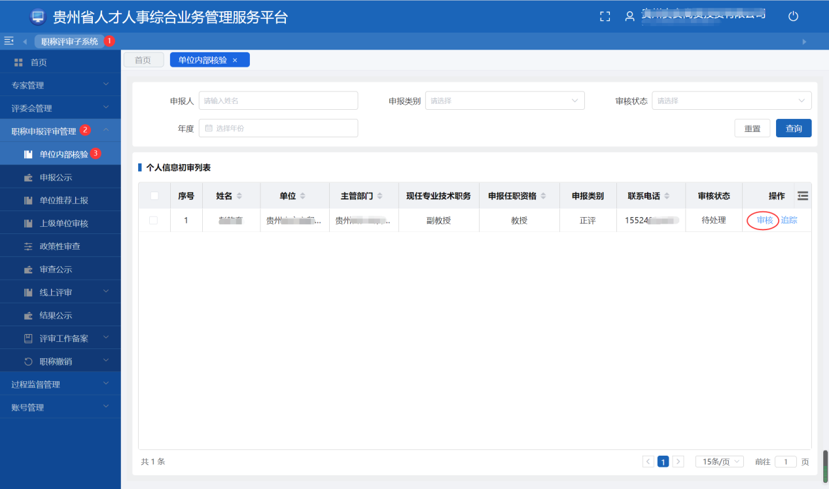
点击“审核”按钮，可查看申报详情，单位填写核验意见后，点击“核验通过”按钮。若需要退回给申报人，可点击“核验不通过”。
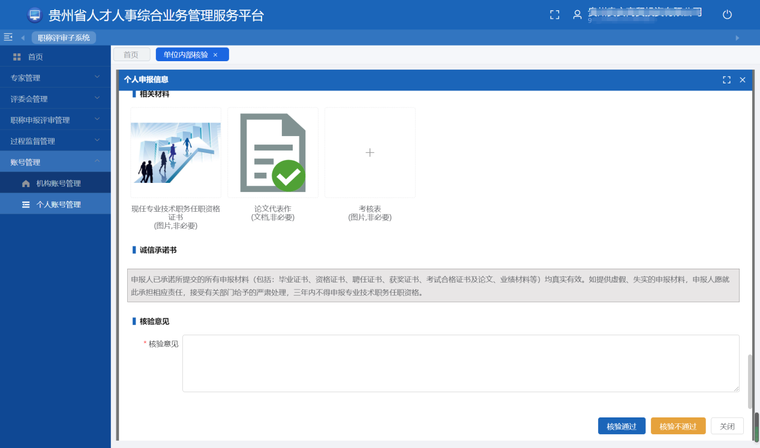
后续该人员的申报进展可通过“追踪”按钮查看。
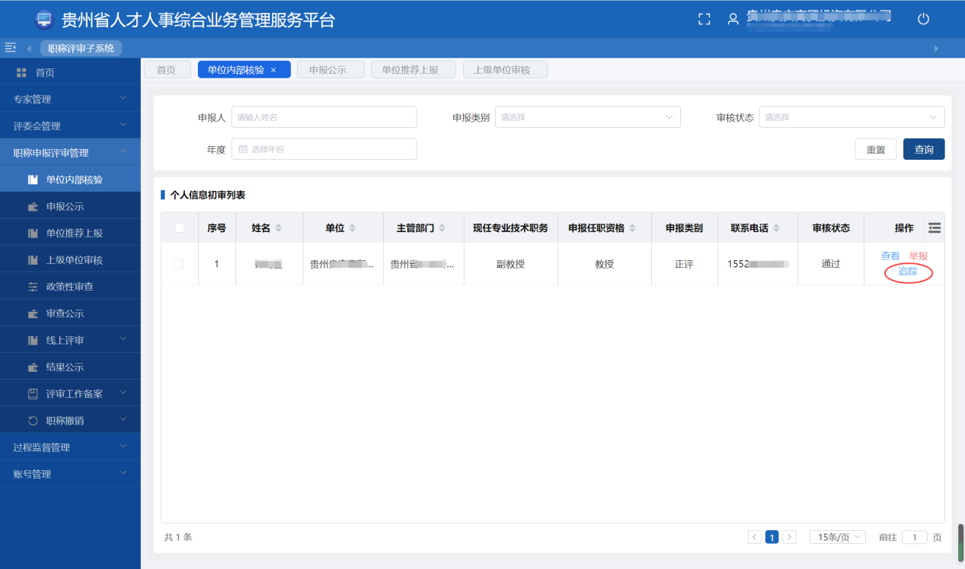
核验完成后，点击【申报公示】菜单进入申报公示页面。点击“新增”按钮。
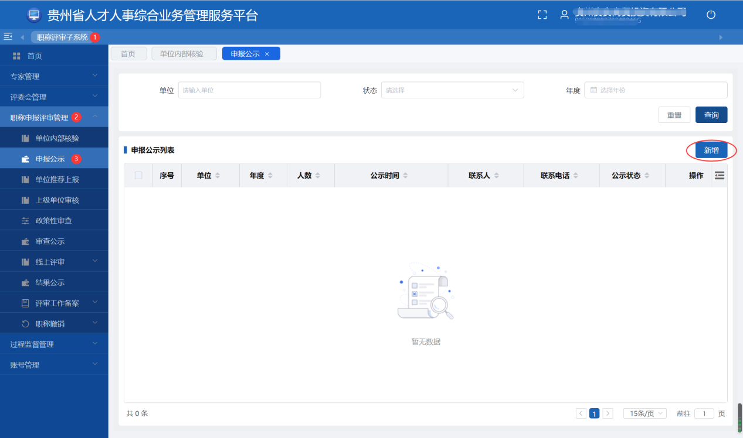
在该页面中，用户需要填写相关公示信息，其中“公示结束日期”将由系统根据公示起始日期和公示天数扣除节假日后自动得出。目前系统中限制公示期不能少于5个工作日。“公示名单”一栏列出了所以通过单位内部核验的人员。填写完成后点击“保存”按钮。
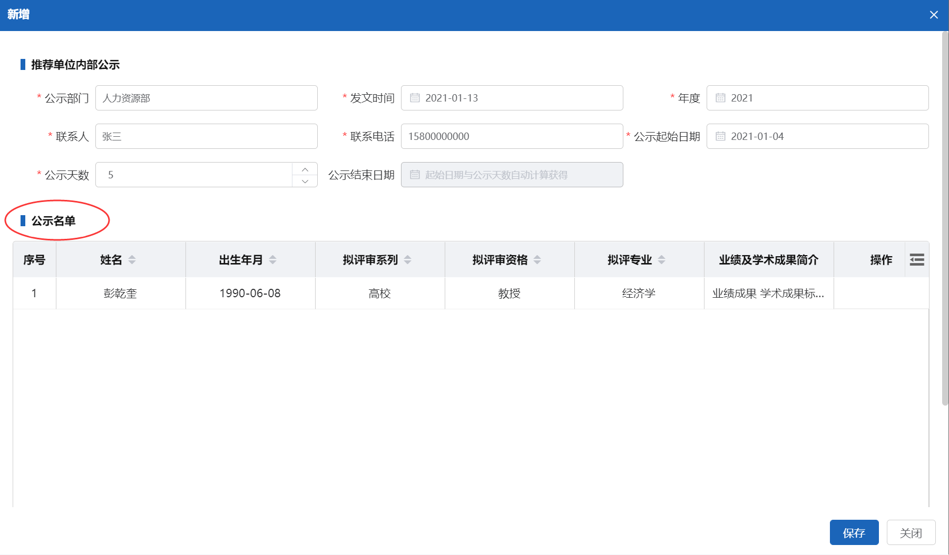
公示信息保存后，可点击“详情”按钮查看公示内容，并可下载打印公示表。用于发布到单位网站上进行公示。
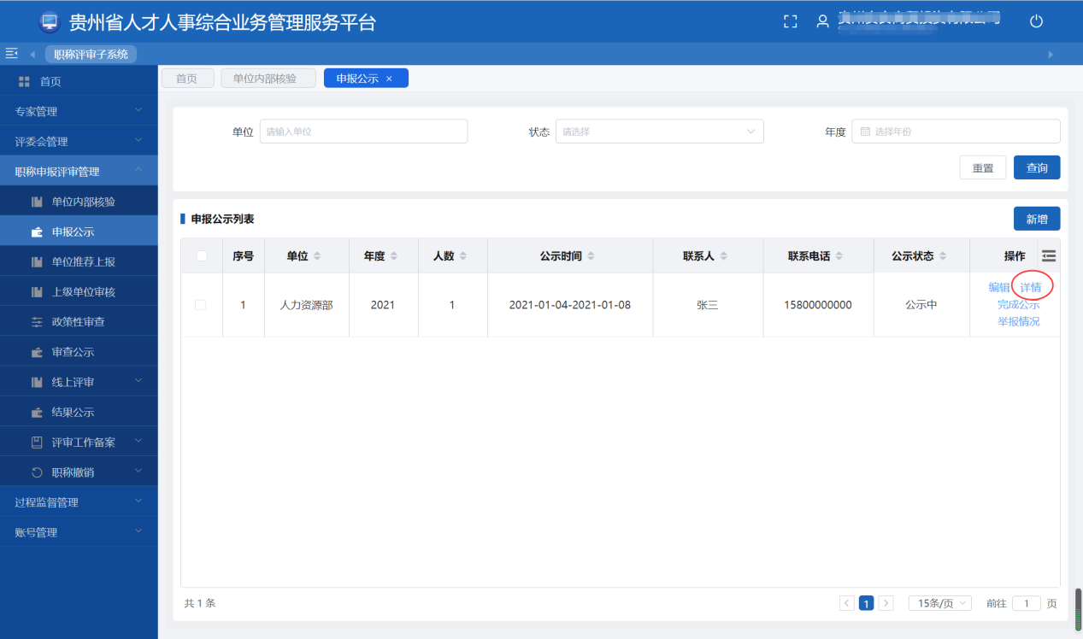
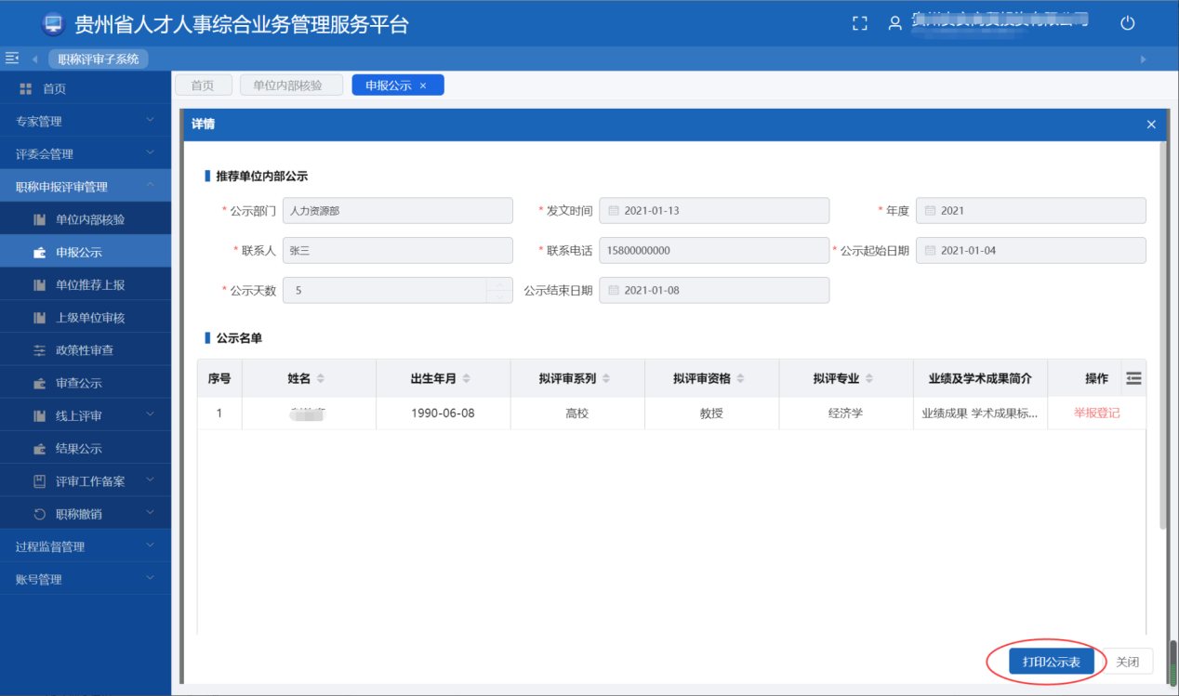
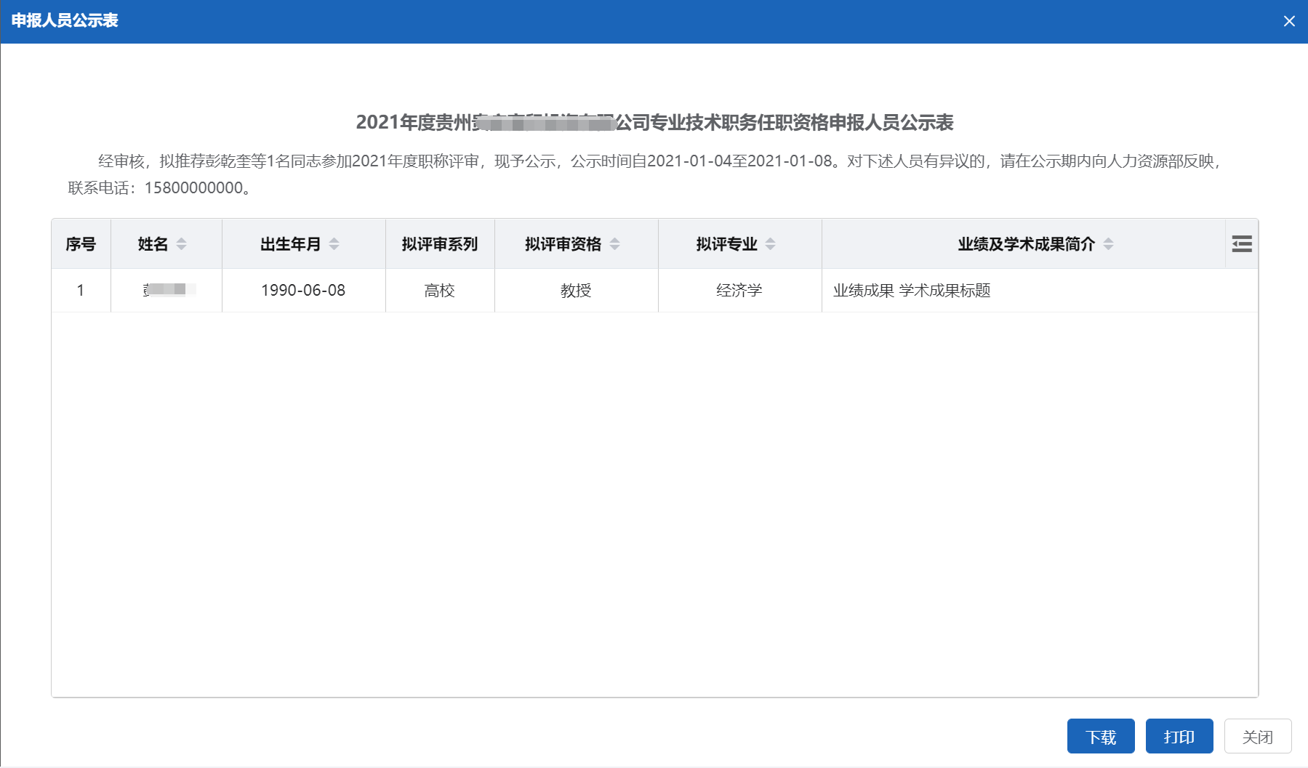
公示期满后，用户需要点击“完成公示”按钮完成公示。
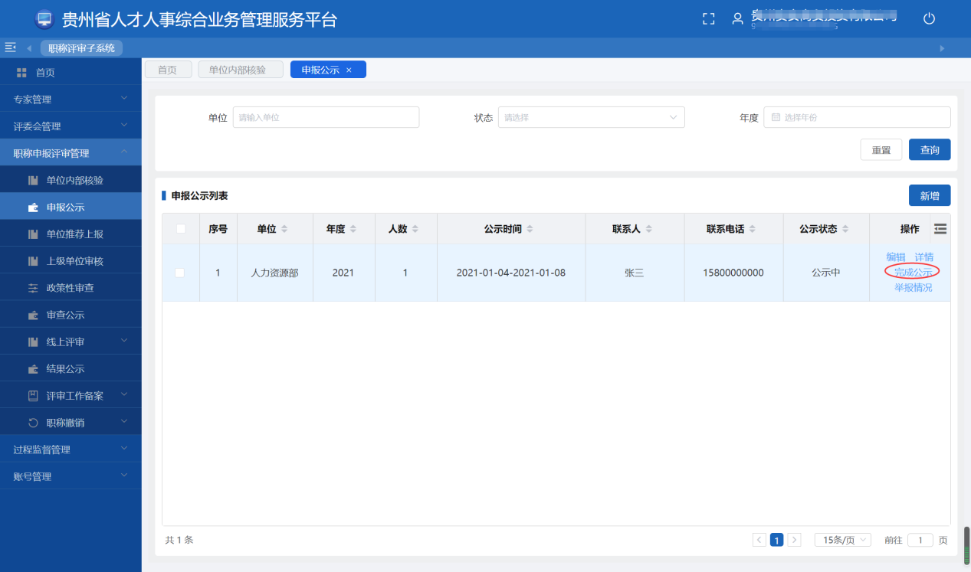
公示完成后，点击【单位推荐上报】菜单进入推荐上报页面。
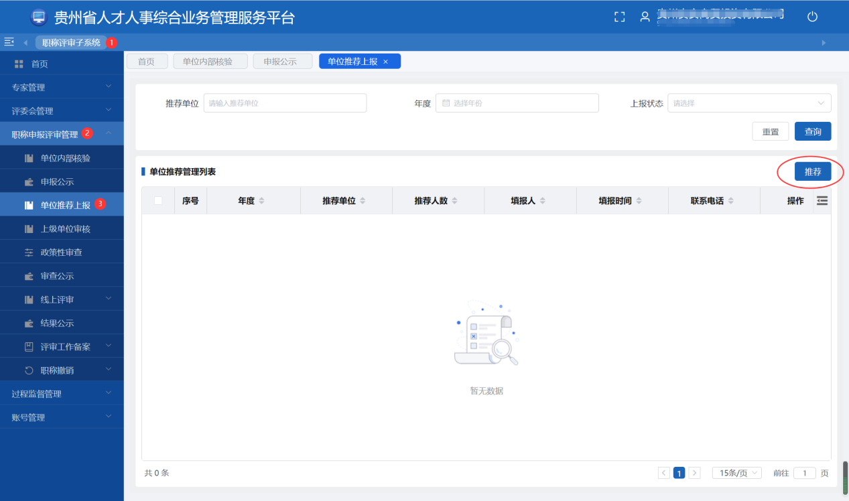
点击“推荐”按钮，填写推荐信息，勾选通过公示的申报人员，并上传《诚信承诺书》、《公示情况说明》等材料后点击“上报”按钮。
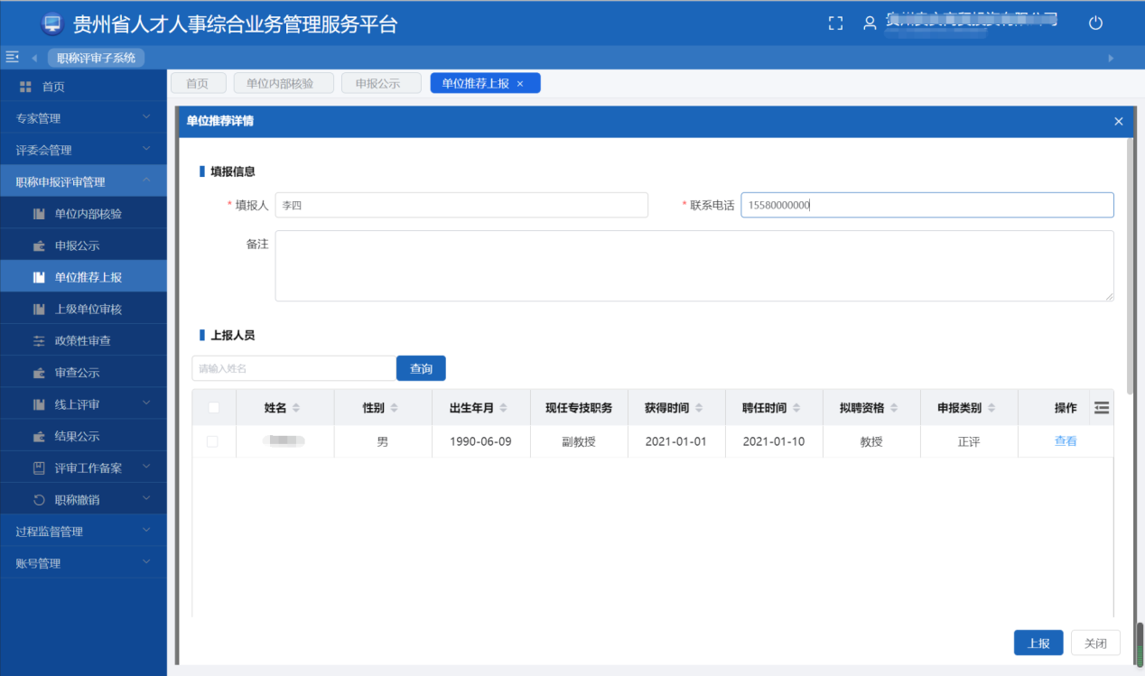

- 使用对象：申报人

1. 网上申报

1.1登录系统
1）用人单位为申报人建好账号后，申报人可凭身份证号码登录贵州省人才人事综合业务管理服务平台http://61.243.1.100:8888/，初始密码为123@abc。
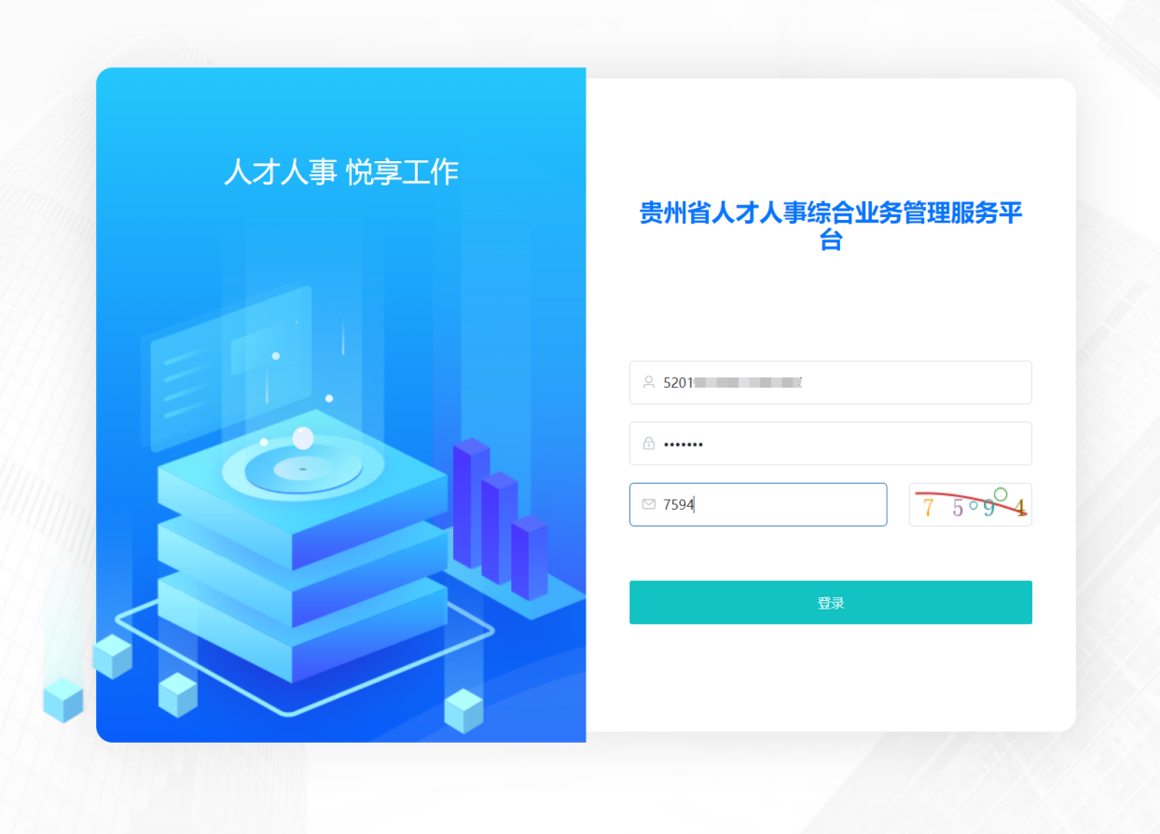
2）登录之后，申报人应首先在【统一门户子系统】->【系统管理】->【密码修改】下修改初始密码。
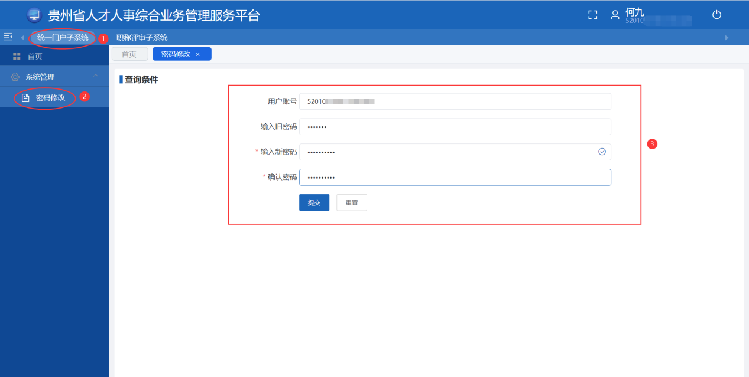

1.2职称申报
在【职称评审子系统】->【职称申报评审管理】->【个人职称申报】下，申报人可进行职称评审在线申报。
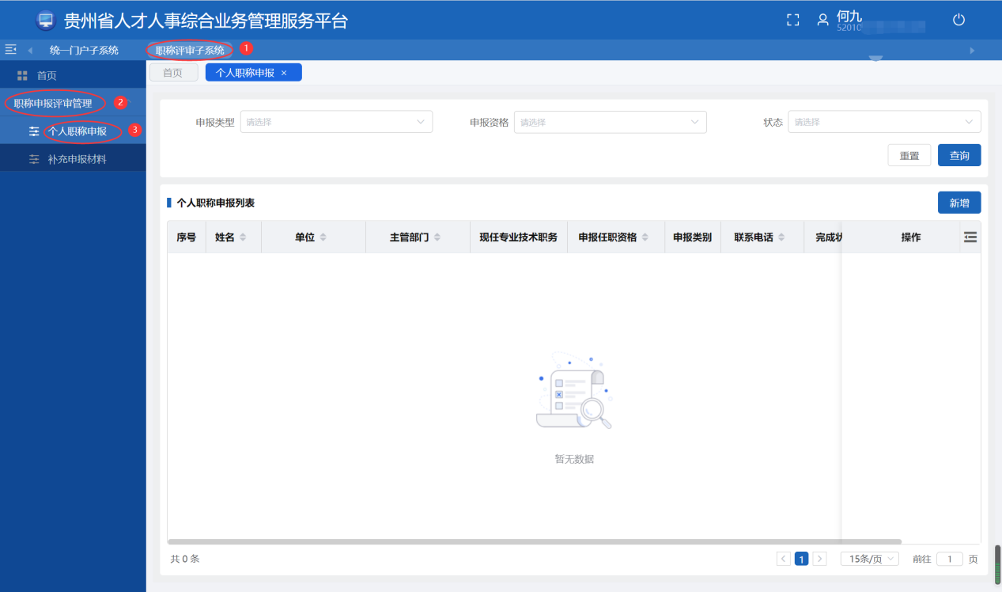
首先，点击“新增”按钮。
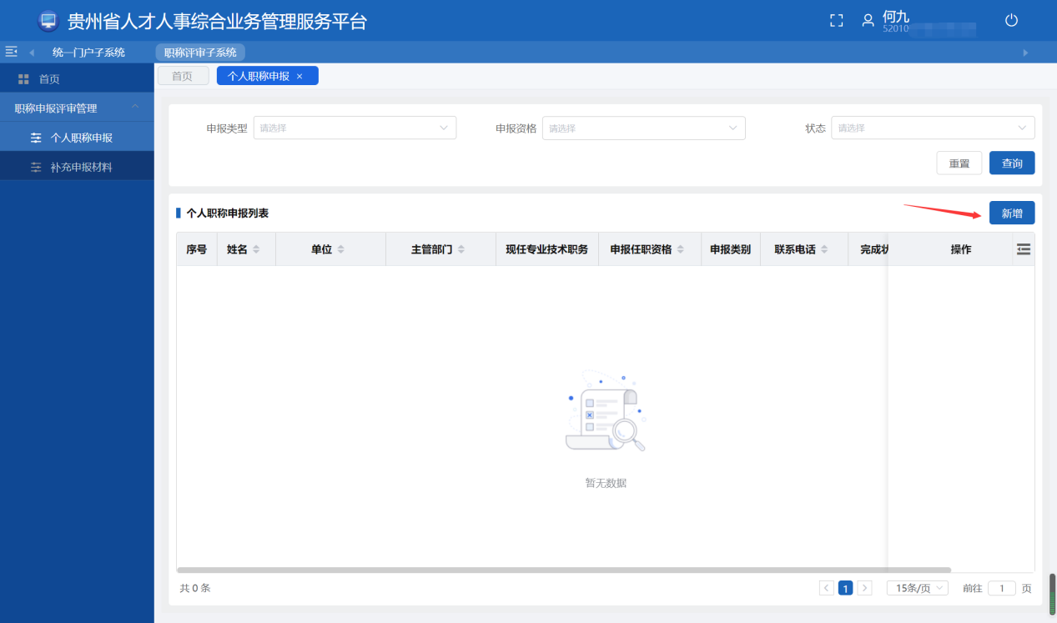
在弹出的窗口中申报人需上传头像，填写基本情况、专业技术信息、考试考核学时情况、教育情况、工作后学习经历、工作经历、任现职后主要专业技术工作业绩、任现职后主要学术成果等信息。
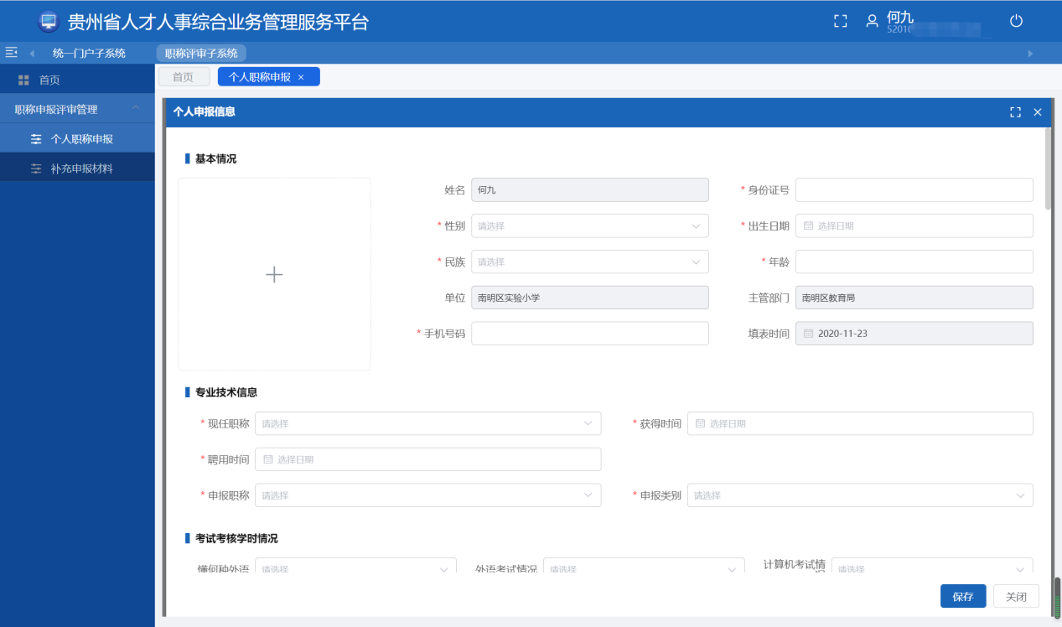
填写完上述信息后，在点击“保存”之前，申报人需要完整输入诚信承诺书内容。
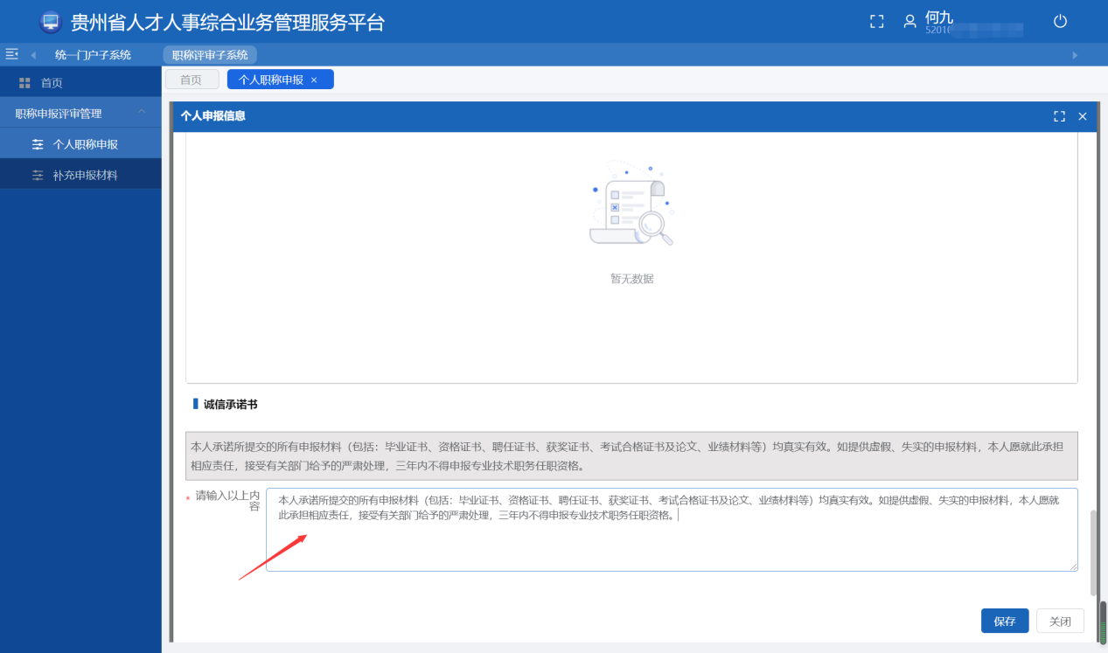
点击保存按钮后，可在申报列表中看到已填写的申报信息，申报人可点击“编辑”按钮进行修改。
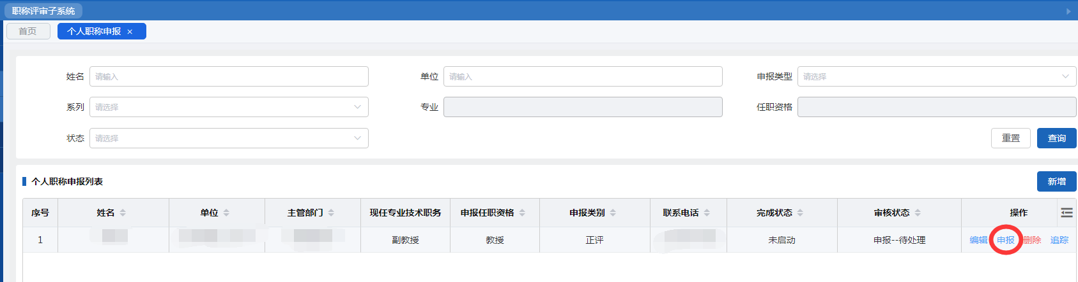申报完成确认无误后点击“申报”按钮进行申报。2021年度哲学社会科学、新闻、出版系列职称申报点击“申报”的提交时间统一为2021年9月15-10月9日。申报人必须点击“申报”提交，才算完成申报工作。

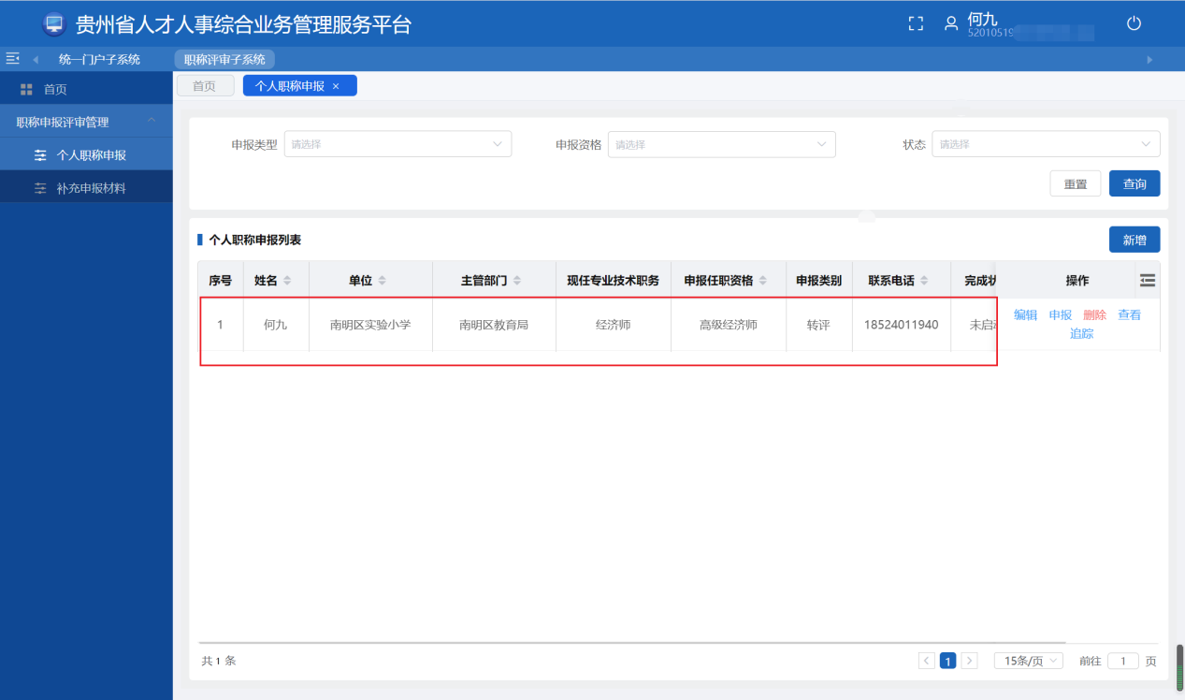
申报后，申报人可点击“下载评审表”、“下载政策性审查表”按钮下载系统生成的专业技术职务任职资格审查表和政策性审查表。
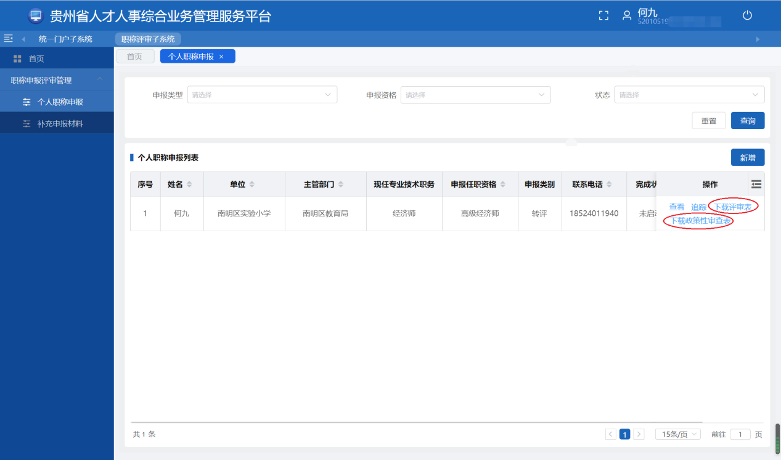
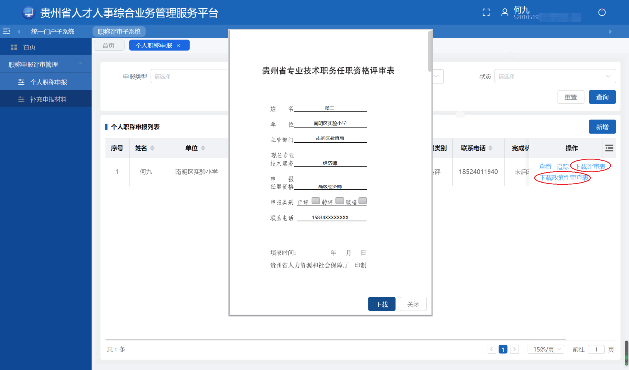
下载后的文件按通知“四、纸质材料报送要求”打印胶装，用于本次评审纸质材料的盖章、提交。
申报人还可点击“跟踪”按钮，查看申报处理进展。
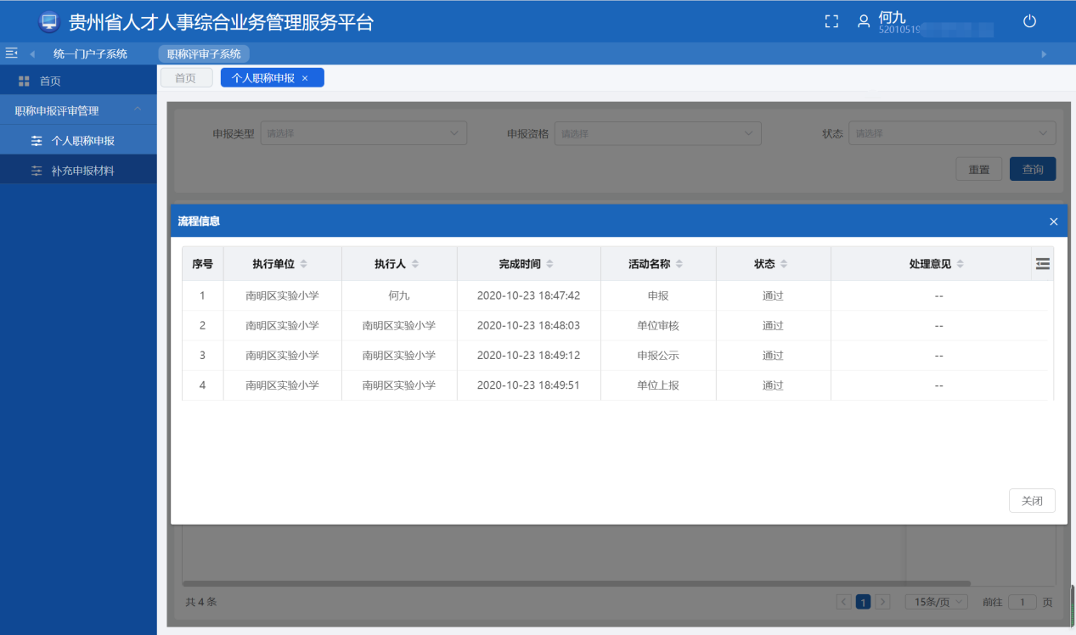

1.3补充材料
1）在资格性审查阶段，若申报人的申报信息缺少必要的资料，申报信息将会被退回，申报人需到【补充申报材料】下补充相关材料。
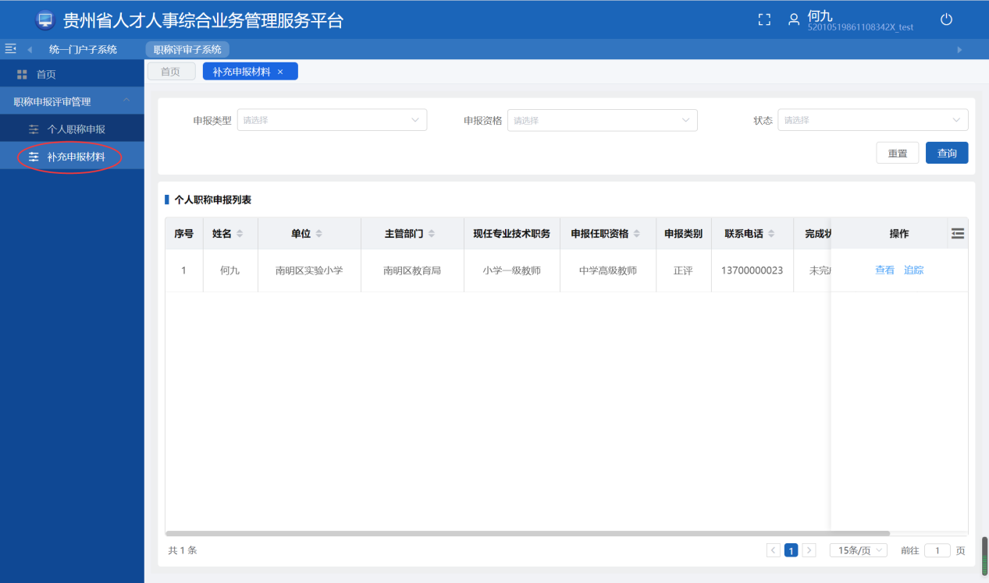
申报材料补充完成后，可再次提交。

2. 相关问题
1）评审表和政策性审查表装订有什么要求？
评审表需A4尺寸打印装订，政策性审查表需扩印为A3尺寸。对于生成的政策性审查表内容不能超过两页，因此在填写学术成果和业绩材料时，内容需要简明扼要。如政策性审查表有两页，需A3双面打印。
2)申报时是否要一次性填写完所有内容？
答：可以先填写主页面上所有带“*”的内容以及诚信承诺书内容后保存，但不要提交，其它像工作经历、教育经历、学术成果、工作业绩等可以后续点击“编辑”按钮陆续补充完整最后点击“申报”进行提交。
3）为什么我填写学术成果、工作业绩时“符合条件”下拉框里什么都没有？
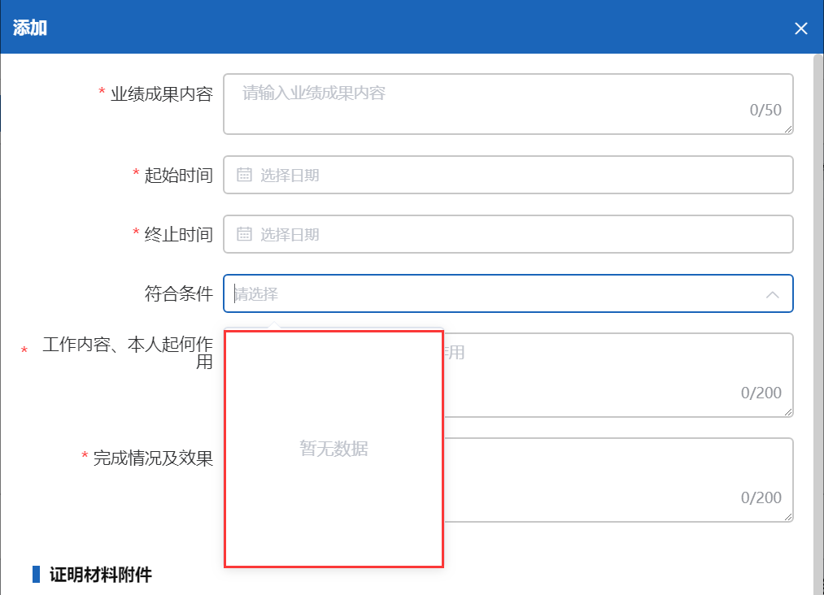
答：符合条件是根据您选择的申报职称加载的，如果您“申报职称”没有选择,请先保存已经填写的内容，刷新页面后选择“申报职称”即可看到符合条件。
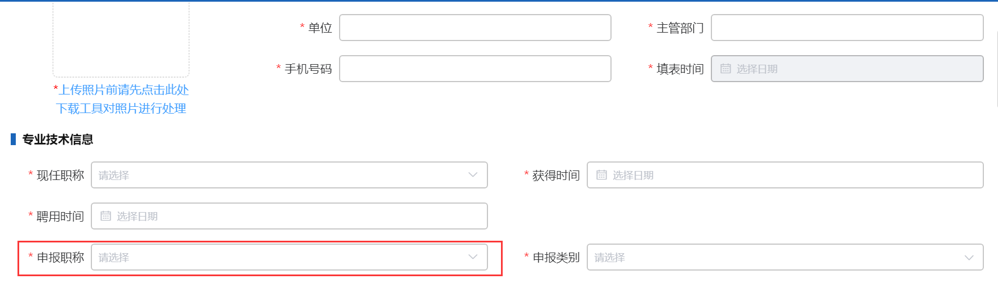
4）为什么我下载的政策性审查表中“现任专业技术职务任职资格”为空？
答：您在填写工作经历时，需要有一项工作经历的终止时间为“至今”，系统才会认定此项工作经历的“从事何专业技术工作”为您的“现任专业技术职务任职资格”。
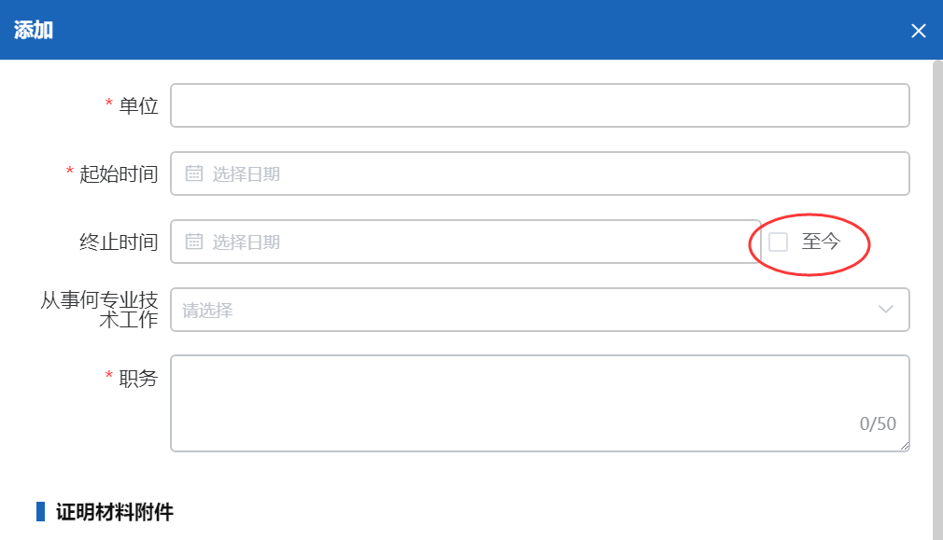
5）政策性审查表中“任现职位工作年限”是如何计算的？
答：任现职位工作年限是根据申报时选择的“聘用时间”至当前时间计算的年数。
6）为什么在填个人信息申报，在某些板块如学术成果添加内容时无法输入文字？
答：部分可能由于网络原因，请保存所有内容后，刷新一下页面再试。
7）申报之后政策性审核结果去哪里查？
答：政策性审核和评审结果将会以公示的形式展示在贵州省人才人事公共服务平台http://rcrs.gzsrs.cn:8888/pub/，公示时间请等待通知，请及时关注。
- 系统上的“主管部门”是什么意思？
答：“主管部门”一般指具有人事管理权限的行政部门。对于事业单位申报人员来说，“主管部门”指具有人事管理权限的行政主管部门；对于国有企业来说，“主管部门”指具有人事档案管理权限的公司；对于民营企业来说，“主管部门”专指存放人事档案的的人才交流中心等。

